Phần 2: Chiến Lược Chia Để Trị

Bài 1:
Thuật toán Merge sort:
- Nêu ý tưởng thực hiện thuật toán Merge Sort.
- Cài đặt bằng ngôn ngữ C/C++. Giải thích các bước thực hiện trong thuật toán.
- Thực hiện sắp xếp dãy số sau bằng thuật toán Merge sort. Mô tả quá trình thực hiện
sắp xếp dãy số qua từng bước.
Dãy số:
11 10 19 6 20 25 X 8 7 21 1 2
Với X là 2 số cuối trong MSSV(nếu trùng với 1 trong các số trong dãy thì X = 2 số
cuối trong MSSV + 1 đến khi nào hết trùng).
- X là 2 số cuối trong MSSV: X = 88
=> Dãy số là: 11 10 19 6 20 25 88 8 7 21 1 2
- Kết quả chạy dãy số:
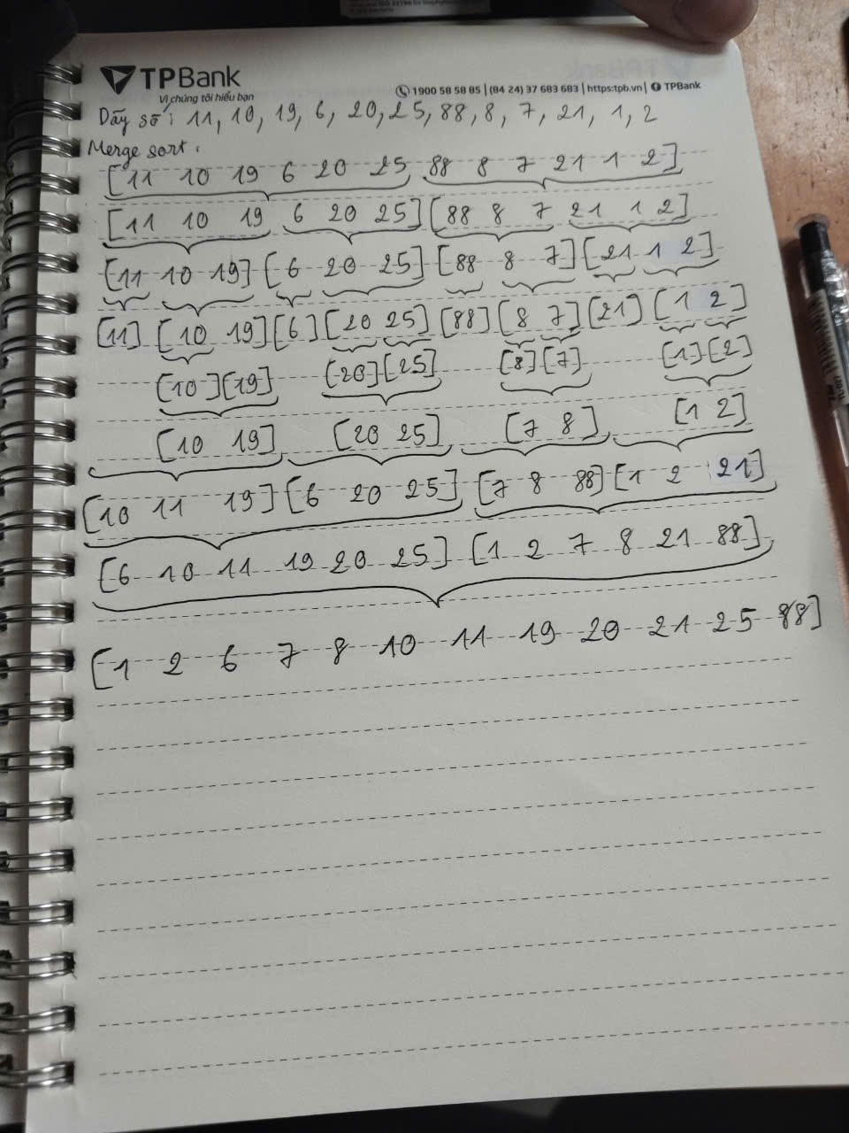

Bài 2:
Thuật toán Quick sort:
- Nêu ý tưởng thực hiện thuật toán Quick Sort.
- Cài đặt bằng ngôn ngữ C/C++. Giải thích các bước thực hiện trong thuật toán.
- Thực hiện sắp xếp dãy số sau bằng thuật toán Quick sort. Mô tả quá trình thực hiện sắp xếp dãy số qua từng bước.
Dãy số: 15 10 9 5 20 X 8 6 21 1
Với X là 2 số cuối trong MSSV(nếu trùng với 1 trong các số trong dãy thì X = 2 số
cuối trong MSSV + 1 đến khi nào hết trùng).
- X là 2 số cuối trong MSSV: X = 88
=> Dãy số là: 15 10 9 5 20 88 8 6 21 1
- Kết quả chạy dãy số:
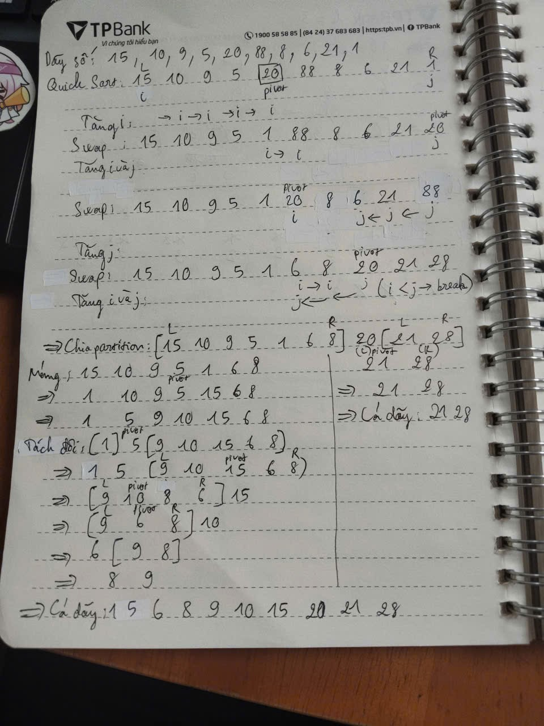

Bài 3:
Tìm giá trị nhỏ nhất của một mảng A gồm n số nguyên sử dụng chiến lược chia để trị.
- Ý tưởng/Giải thích:
+ Chia mảng thành 2 nửa
+ Tìm giá trị nhỏ nhất ở mỗi nửa bằng đệ quy
+ So sánh 2 kết quả để lấy min

- Code:
#include <iostream>
#include <vector>
using namespace std;

int findMin(vector<int>& arr, int l, int r){
if(l == r) return arr[l];
int mid = (l + r) / 2;
return min(findMin(arr, l, mid), findMin(arr, mid + 1, r));
}

int main(){
int n;
cout << "Nhap n: ";
cin >> n;
vector<int> arr(n);
for(int &x : arr) cin >> x;

cout << "So nho nhat la: " << findMin(arr, 0, n - 1);
return 0;
}

- Ví dụ:
Input: n = 6
arr = 3 7 2 9 1 8
=> Chạy hàm findMin(arr, 0, n - 1)
=> Check điều kiện dừng khi l = r (2 con trỏ bằng nhau thì dừng lại)
=> Lấy ở giữa mảng (mid) để tiếp tục đệ quy vào 2 mảng nhỏ hơn. Tiếp tục đệ quy cho đến khi l = r thì trả về số nhỏ nhất (min) giữa 2 mảng
=> Tiếp tục lấy min giữa 2 mảng cho khi chạy xong lần đệ quy đầu tiên
=> Trả về số nhỏ nhất

- Kết quả chạy code:
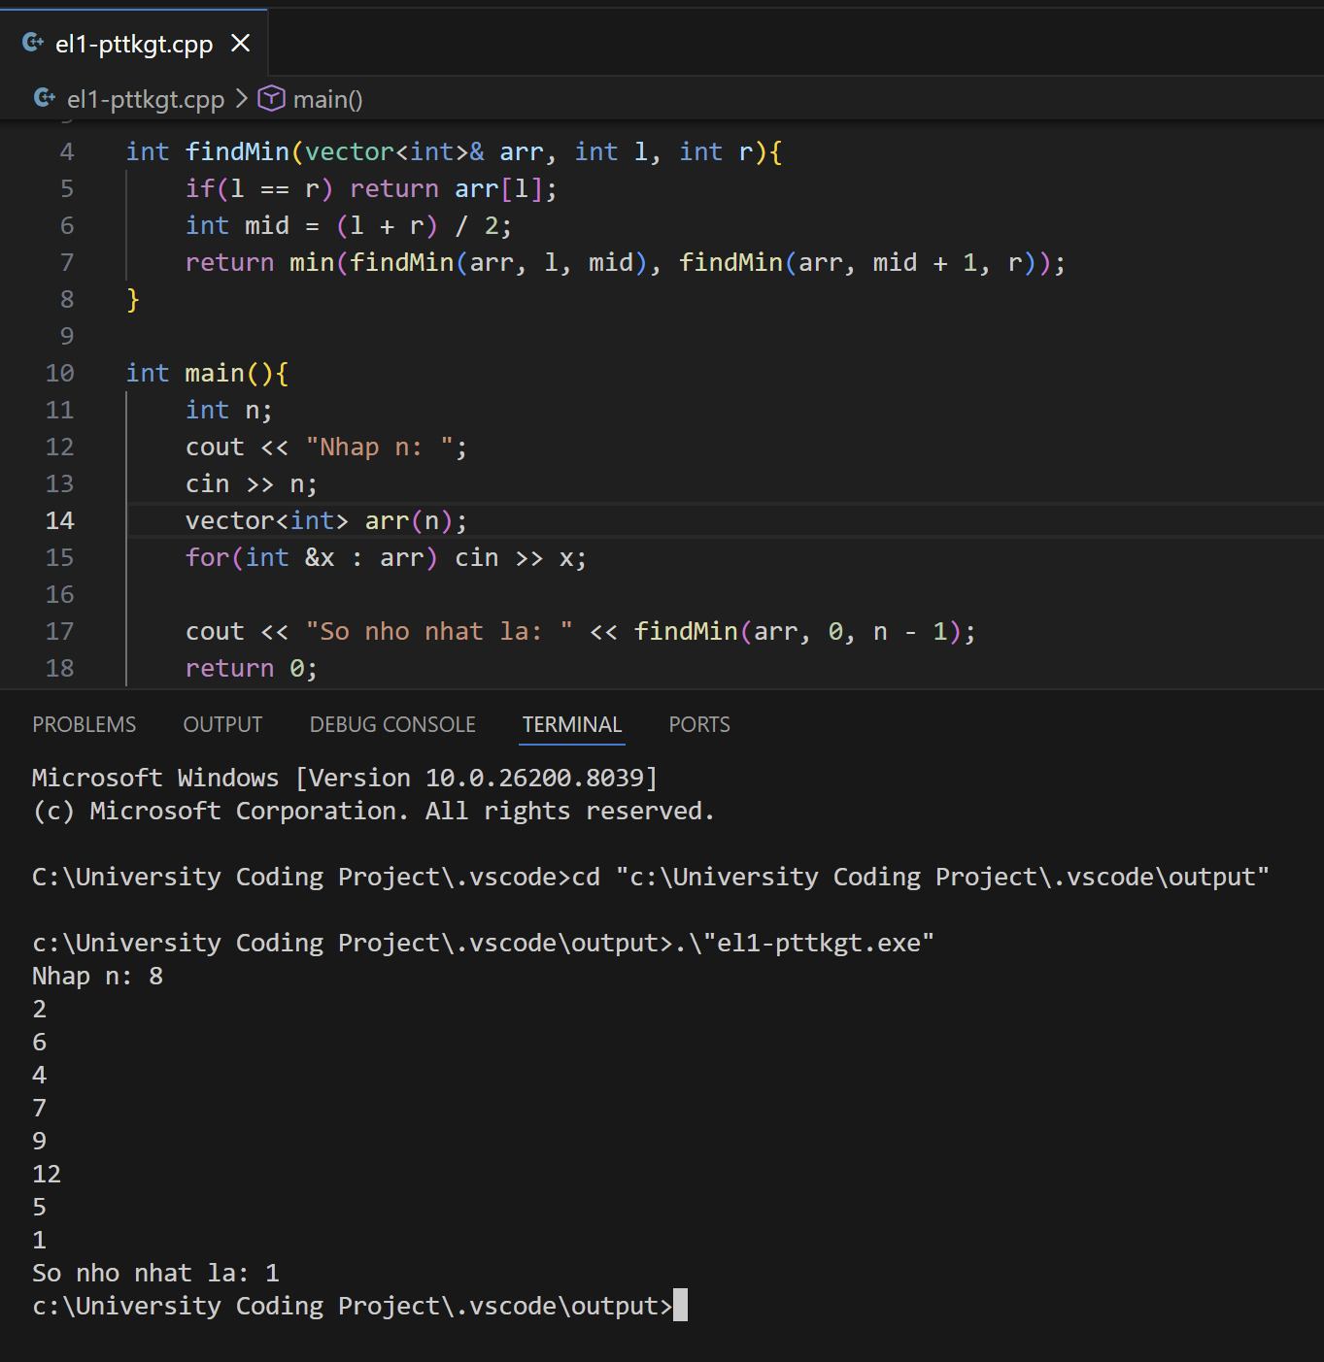

Bài 4:
Sử dụng chiến lược chia để trị để tính giá trị trung bình của một dãy số nguyên.
- Ý tưởng/Giải thích:
+ Dùng chia để trị để tính tổng mảng bằng cách chia mảng ra làm đôi
+ Tính tổng bên trái và bên phải sau đó cộng bên trái và bên phải lại với nhau
+ Sau đó lấy tổng chia cho độ dài mảng (n)

- Code:
#include <bits/stdc++.h>
using namespace std;

long long sum(vector<int>& a, int l, int r){
if(l == r) return a[l];
int mid = (l + r) / 2;
return sum(a, l, mid) + sum(a, mid + 1, r);
}

int main(){
int n;
cout << "Nhap n: ";
cin >> n;
vector<int> a(n);
for(int &x : a) cin >> x;

double avg = (double)sum(a, 0, n - 1) / n;
cout << "Ket qua: " << avg;
return 0;
}

- Ví dụ:
Input: n = 8
a = 1 2 3 4 5 8 10 17
=> Chạy hàm sum(a, 0, n - 1)
=> Check điều kiện dừng khi l = r (2 con trỏ bằng nhau thì dừng lại)
=> Chia đôi mảng (mid) rồi tính tổng các phần tử trong từng mảng. Mảng trái: 1 2 3 4 và mảng phải: 5 8 10 17
=> Tổng mảng trái = 10 và tổng mảng phải = 40 → Tổng 2 mảng = 50 → Tổng cả mảng a = 50
=> Chạy (double)sum(a, 0, n - 1) / n. Với n là độ dài mảng và chuyển về kiểu dữ liệu double để chia ra số thập phân

- Kết quả chạy code:
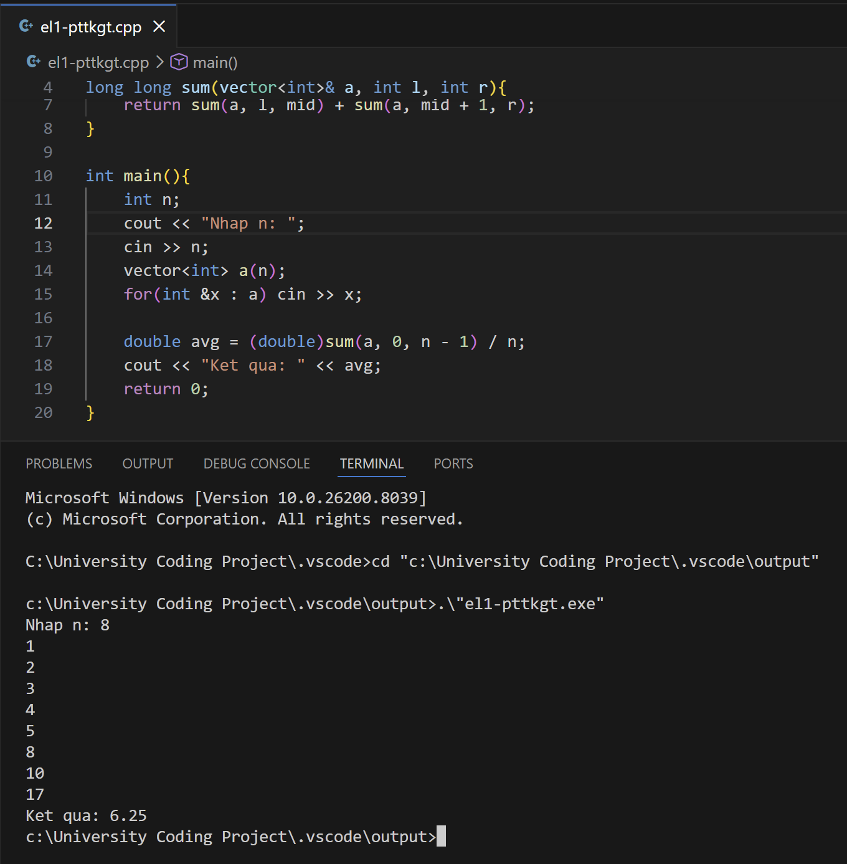

Bài 5:
Viết chương trình sinh ngẫu nhiên một dãy các số nguyên gồm N phần tử.
Hãy tìm vị trí, giá trị của số dương đầu tiên và số nguyên tố cuối cùng trong dãy trên. Sử dụng chiến lược chia để trị.
- Ý tưởng/Giải thích:
+ Chia mảng thành 2 phần
+ Mỗi phần trả về:
- vị trí số dương đầu tiên
- vị trí số nguyên tố cuối cùng
+ Gộp:
- số dương → ưu tiên bên trái
- số nguyên tố → ưu tiên bên phải

- Code:
#include <bits/stdc++.h>
using namespace std;

bool isPrime(int x){
if(x < 2) return false;
for(int i = 2; i * i <= x; i++){
if(x % i == 0) return false;
}
return true;
}

struct Result{
int firstPos;
int lastPrime;
};

Result solve(vector<int>& a, int l, int r){
if(l == r){
Result res;
res.firstPos = (a[l] > 0 ? l : -1);
res.lastPrime = (isPrime(a[l]) ? l : -1);
return res;
}

int mid = (l + r) / 2;
Result left = solve(a, l, mid);
Result right = solve(a, mid + 1, r);

Result res;

if(left.firstPos != -1) res.firstPos = left.firstPos;
else res.firstPos = right.firstPos;

if(right.lastPrime != -1) res.lastPrime = right.lastPrime;
else res.lastPrime = left.lastPrime;

return res;
}

int main(){
int n;
cout << "Nhap n: ";
cin >> n;
vector<int> a(n);
for(int &x : a) cin >> x;

Result res = solve(a, 0, n - 1);

if(res.firstPos != -1){
cout << "So duong dau tien: " << a[res.firstPos] << " (vi tri " << res.firstPos << ")\n";
}
else cout << "Khong co so duong\n";

if(res.lastPrime != -1){
cout << "So nguyen to cuoi: " << a[res.lastPrime] << " (vi tri " << res.lastPrime << ")\n";
}
else cout << "Khong co so nguyen to\n";

return 0;
}

- Ví dụ:
Input:
6
-3 -1 4 6 7 8

Output:
So duong dau tien: 4 (vi tri 2)
So nguyen to cuoi: 7 (vi tri 4)

- Kết quả chạy code:
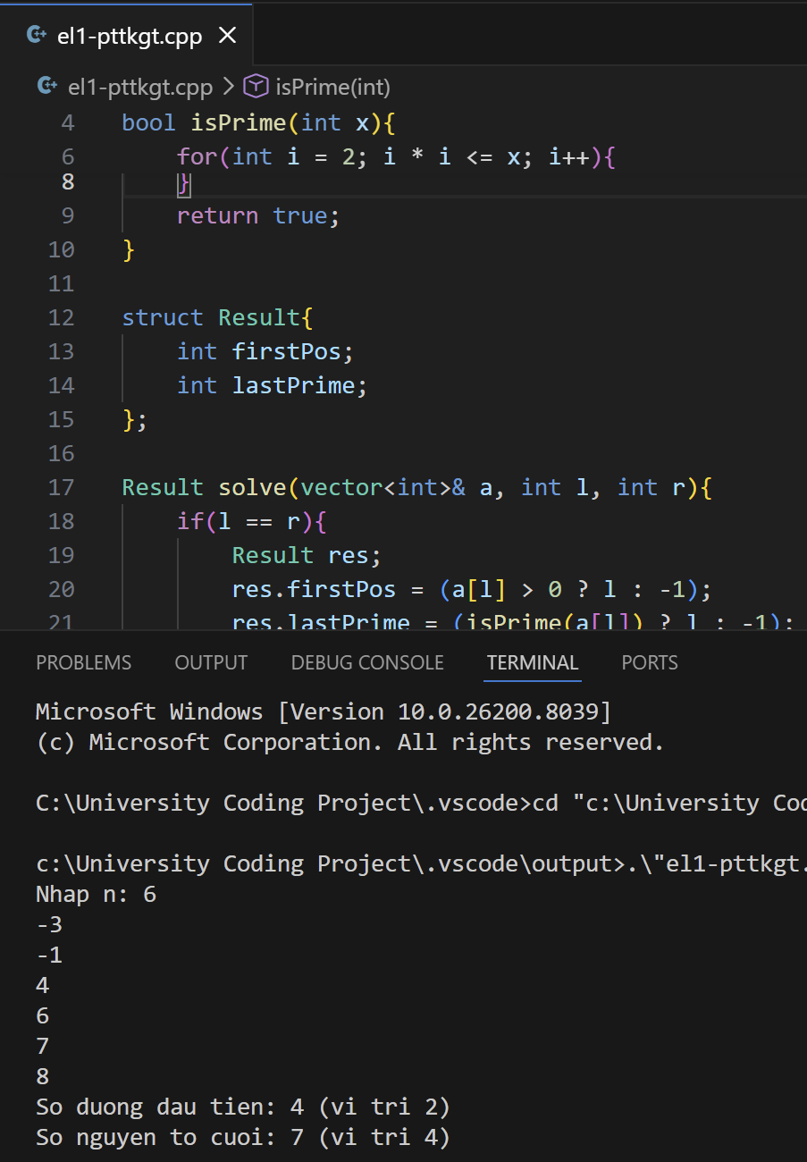

Bài 6:
Sử dụng chiến lược chia để trị kết hợp đệ quy để viết chương trình tính giá trị biểu thức a^{n}
- Ý tưởng/Giải thích: Chia mũ n làm đôi rồi nhân lại với nhau (gọi 2 phần tử khi chia đôi số mũ là m và n, vì a^{n} * a^{m} = a^{n+m}, nếu chia đôi thì n sẽ bằng m nếu số mũ là số chẵn). Vậy ta có:
+ Nếu mũ n là số chẵn → chia đôi n
+ Nếu mũ n là số lẻ → chia đôi n và nhân thêm số a (ta có: a^{n} * a^{m+1} = a^{n} * a^{m} * a= a^{n+m+1})

- Code:
#include <iostream>
using namespace std;

long long a, n;

long long power(long long a, long long n){
if(n == 0) return 1;
long long half = power(a, n / 2);
if(n % 2 == 0) return half * half;
return a * half * half;
}

int main(){
cout << "Nhap a, n: ";
cin >> a >> n;
cout << "Ket qua: " << power(a, n);
return 0;
}

- Ví dụ:
# TESTCASE 1:
Cho a = 5, n = 4
=> Với n là số chẵn
=> half = power(5, 4 / 2) = power(5, 2) = 5²
=> half * half = 5² * 5² = 5²⁺² = 5⁴ = 625

# TESTCASE 2:
Cho a = 5, n = 5
=> Với n là số lẻ
=> half = power(5, 5 / 2) = power(5, 2) = 5²
=> a * half * half = 5 * 5² * 5² = 5 * 5²⁺² = 5¹⁺⁴ = 5⁵ = 3125

- Kết quả chạy code:
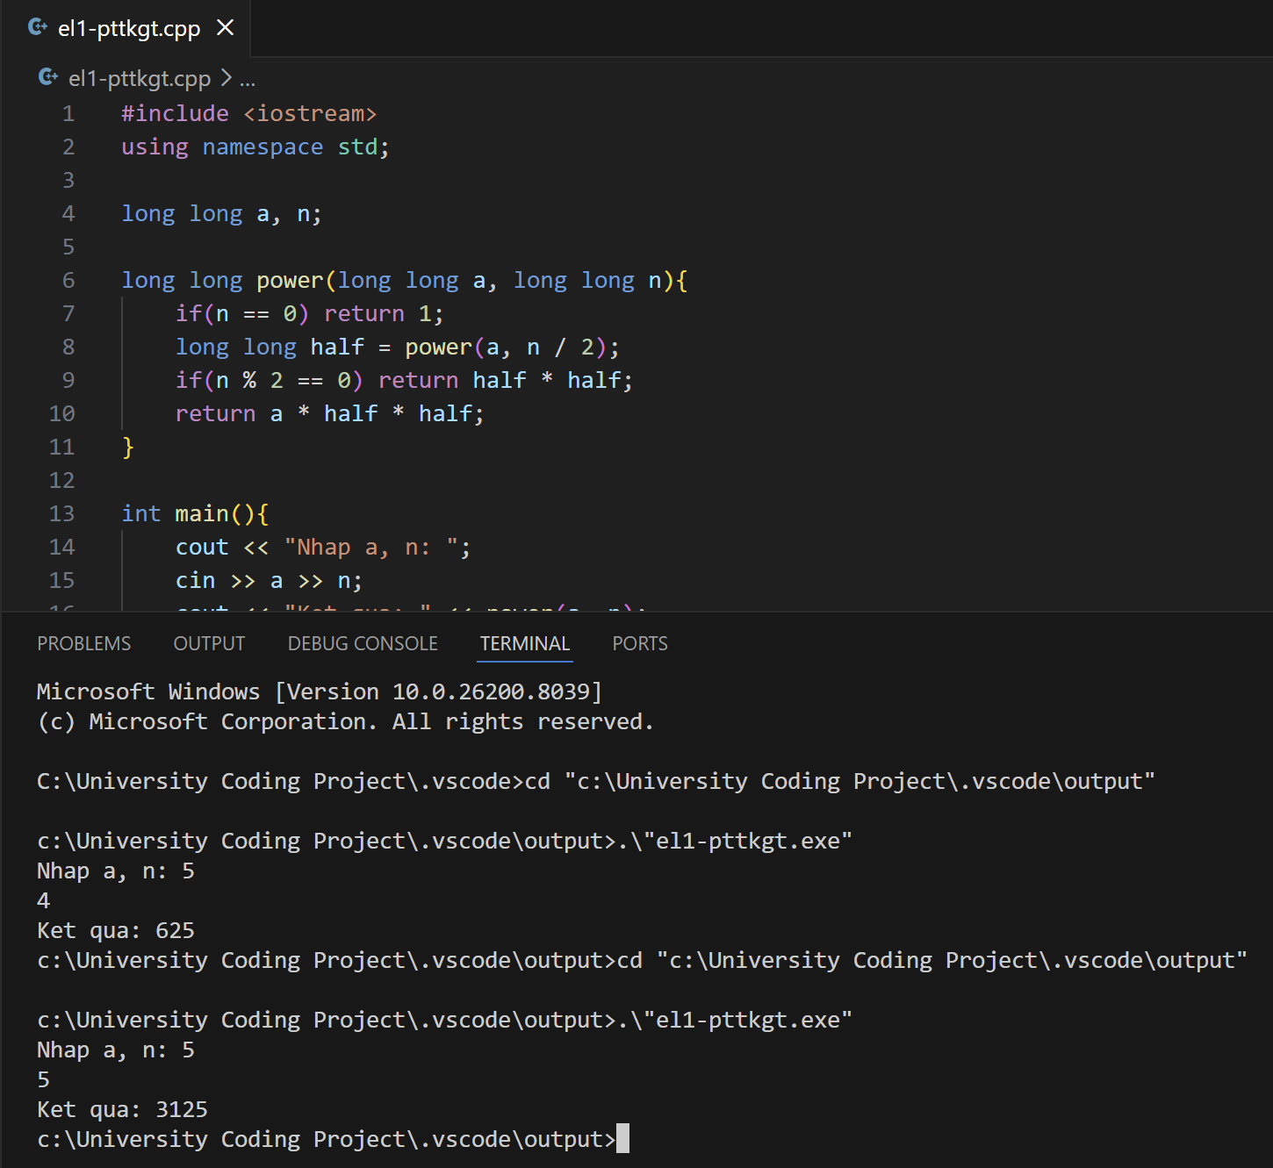

Bài 7:
Viết chương trình nhập vào 1 mảng số nguyên và một số nguyên k, hãy đếm xem có bao nhiêu số bằng k. Nhập tiếp 2 số x và y (x<y) và đếm có bao nhiêu số lớn hơn x và nhỏ hơn y. Sử dụng chiến lược chia để trị.
- Ý tưởng/Giải thích:
+ Chia mảng thành 2 phần
+ Đếm ở mỗi phần
+ Cộng kết quả của cả 2 phần lại

- Code:
#include <bits/stdc++.h>
using namespace std;

int countK(vector<int>& a, int l, int r, int k){
if(l == r) return (a[l] == k);
int mid = (l + r) / 2;
return countK(a, l, mid, k) + countK(a, mid + 1, r, k);
}

int countRange(vector<int>& a, int l, int r, int x, int y){
if(l == r) return (a[l] > x && a[l] < y);
int mid = (l + r) / 2;
return countRange(a, l, mid, x, y) + countRange(a, mid + 1, r, x, y);
}

int main(){
int n;
cout << "Nhap n: ";
cin >> n;
vector<int> a(n);
for(int &x : a) cin >> x;

int k;
cout << "Nhap k: ";
cin >> k;
cout << "Co " << countK(a, 0, n - 1, k) << " so nguyen bang " << k << endl;

int x, y;
cout << "Nhap x, y: ";
cin >> x >> y;
cout << "Co " << countRange(a, 0, n - 1, x, y) << " so lon hon " << x << " va be hon " << y << endl;

return 0;
}

- Ví dụ:
Input:
n = 8
a = 1 2 5 3 5 7 5 4
k = 5
=> Chia đôi mảng: 1 2 5 3 và 5 7 5 4 => Đếm ở từng mảng
=> Output: 3 vì trong mảng có 3 số 5 (= k)

Tiếp tục nhập Input: 2 6
=> Tìm các số A với 2 < A < 6 => X = 3, 4, 5 => Có tổng cộng 5 số lớn hơn x (= 2) và nhỏ hơn y (= 6)
=> Output: 5

- Kết quả chạy code:
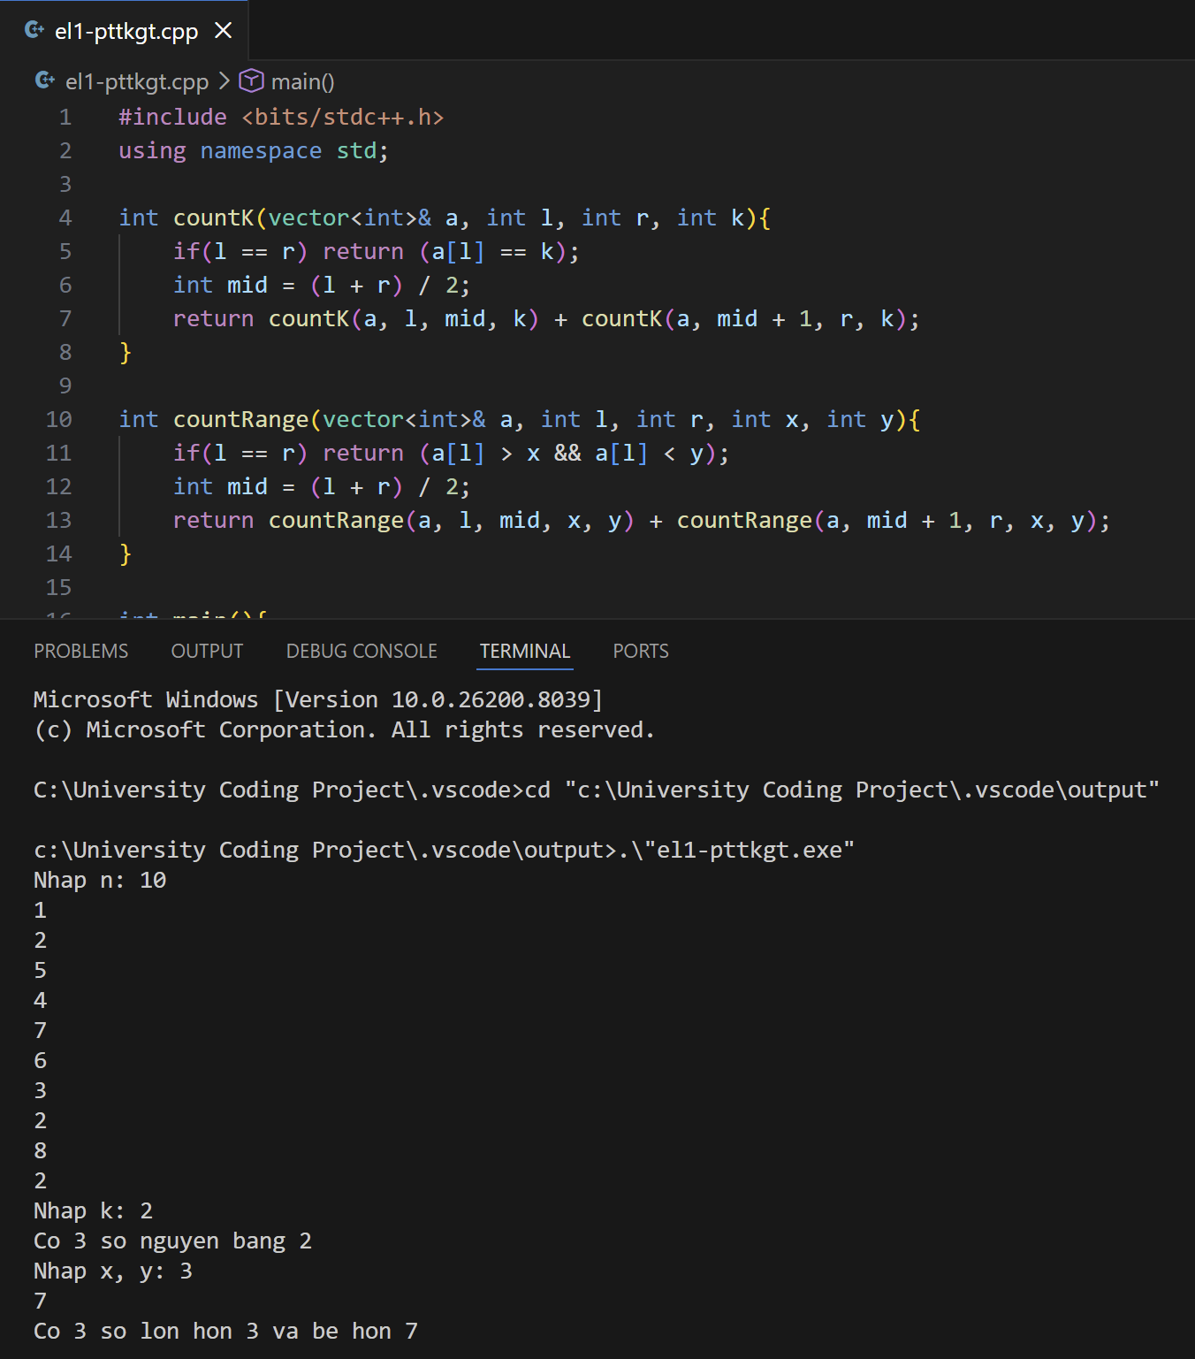

Bài 8:
Sử dụng chiến lược chia để trị để tìm phần tử lớn thứ k trong một mảng không sắp xếp.
- Ý tưởng/Giải thích:
+ Dùng QuickSelect (chia để trị) được lấy từ QuickSort
+ Chọn pivot → chia mảng: Cho các số nhỏ hơn pivot sang trái còn các số lớn hơn pivot thì sang phỉa
+ Xác định vị trí cần tìm của pivot:
- Nếu pivot = k – 1 → Tìm ra pivot
- Nếu pivot > k – 1 → Dò phần bên trái của mảng
- Nếu pivot < k – 1 → Dò phần bên phải của mảng
+ Tiếp tục đệ quy để dò pivot

# Note: Nếu mảng có số bị trùng mà kết quả yêu cầu không tính số trùng thì sẽ cẩn phải tạo set cho mảng sau khi nhập sau các phần tử trong mảng

- Code:
#include <bits/stdc++.h>
using namespace std;

// Các số trong mảng không trùng nhau
int partition(vector<int>& a, int l, int r){
int pivot = a[r];
int i = l;
for(int j = l; j < r; j++){
if(a[j] > pivot){
swap(a[i], a[j]);
i++;
}
}
swap(a[i], a[r]);
return i;
}

int quickSelect(vector<int>& a, int l, int r, int k){
if(l <= r){
int pos = partition(a, l, r);
if(pos == k - 1) return a[pos];
if(pos > k - 1) return quickSelect(a, l, pos - 1, k);
return quickSelect(a, pos + 1, r, k);
}
return -1;
}

int main(){
int n;
cout << "Nhap n: ";
cin >> n;
vector<int> a(n);
for(int &x : a) cin >> x;

//tạo set để tránh mảng bị trùng lặp số
set<int> s(a.begin(), a.end());
vector<int> b(s.begin(), s.end());

int k;
cout << "Nhap k: ";
cin >> k;

cout << "Phan tu lon thu " << k << " trong mang la: " << quickSelect(a, 0, n - 1, k);
return 0;
}

// Nếu muốn kết quả không tính số bị trùng:
int partition(vector<int>& a, int l, int r){
int pivot = a[r];
int i = l;
for(int j = l; j < r; j++){
if(a[j] > pivot){
swap(a[i], a[j]);
i++;
}
}
swap(a[i], a[r]);
return i;
}

int quickSelect(vector<int>& a, int l, int r, int k){
if(l <= r){
int pos = partition(a, l, r);
if(pos == k - 1) return a[pos];
if(pos > k - 1) return quickSelect(a, l, pos - 1, k);
return quickSelect(a, pos + 1, r, k);
}
return -1;
}

int main(){
int n;
cout << "Nhap n: ";
cin >> n;
vector<int> a(n);
for(int &x : a) cin >> x;

int k;
cout << "Nhap k: ";
cin >> k;

cout << "Phan tu lon thu " << k << " trong mang la: " << quickSelect(a, 0, n - 1, k);
return 0;
}

- Ví dụ:
# TEST CASE 1:
Input:
n = 7
7 2 9 4 1 5 8
k = 2
=> Quick Select trong mảng từ 0 đến n – 1 (n là độ dài mảng)
=> Chạy hàm partition để chia đôi mảng ra và tìm vị trí pivot, cho các số nhỏ hơn pivot sang bên trái pivot và lớn hơn pivot thì sang bên phải pivot (như Quick Sort)
=> Check vị trị của pivot:
- Nếu pos = k – 1 → Tìm ra pivot
- Nếu pos > k – 1 → Dò phần bên trái của mảng
- Nếu pos < k – 1 → Dò phần bên phải của mảng
=> Tiếp tục đệ quy cho tới khi tìm ra pivot
Ví dụ cách chạy cho mảng: 7 2 9 4 1 5 8 với k = 2 → Chọn 4 làm pivot
=> quickSelect: 1 2 9 4 7 5 8 → quickSelect: 1 2 4 9 7 5 8
=> pivot > k – 1 → Tìm bên phải mảng: 9 7 5 8
=> mảng: 9 7 5 8 → Chọn 7 làm pivot
=> quickSelect: 5 7 9 8
=> pivot > k – 1 → Tìm bên phải mảng: 9 8 → Chọn 9 làm pivot
=> quickSelect: 8 9
=> Ra được 8 là số vị trị cần tìm (pos = k – 1)
=> Trả về 8

# TEST CASE 2:
Input:
n = 8
8 2 9 4 9 5 8 3
k = 4
+ Giả sử mảng có số trùng:
=> Tạo set → Mảng mới: 8 2 9 4 5 3
=> Tiếp tục chạy bằng mảng mới như test case 1 ở trên
=> …
=> Trả về 4

+ Nếu trong trường hợp không tạo set: Kết quả sẽ trả về 8 vì mảng sau khi sắp xếp sẽ là 2 3 4 5 8 8 9 9)

- Kết quả chạy code: Chạy khi không có số nào bị trùng trong mảng
